# 

# 02.Vamos aprender de Deus criador a criatividade!

Se quisermos entender a nossa vida, precisamos olhar para a vida de Deus.

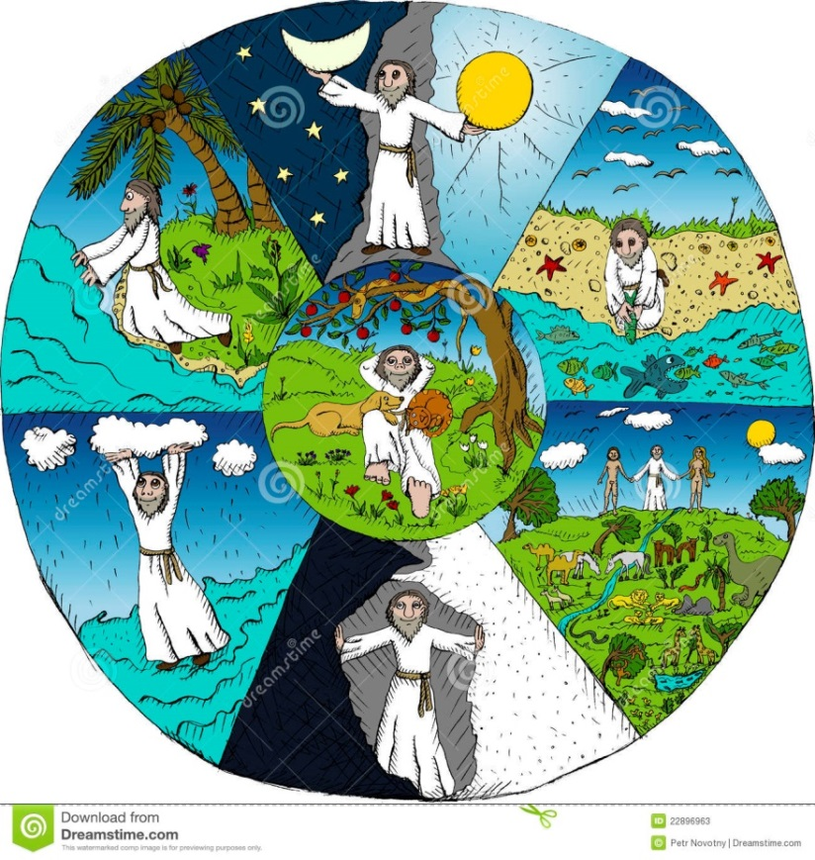

**4º**

**1º**

**2º**

**3º**

**6º**

**5º**

Hoje desejamos nos perguntar: “Quem somos nós? ... Quem somos como ‘Anjos, cireneus, coordenadores, vice, formadores...’?

O que devemos fazer? Qual é o nosso papel?”

Para compreender bem isso, vamos partir meditando nas primeiras palavras da Bíblia Sagrada: a narração da Criação.

Dessa vez, vamos concentrar a nossa atenção sobre a ação de Deus. Como é Deus criador? Como Deus cria? Como é a fecundidade de Deus? O que Deus quer dos seus filhos criados à sua IMAGEM E SEMELHANÇA?

A criação é apresentada na Bíblia como um GRANDE TRABALHO: um trabalho que dura seis dias (inclusa a criação do homem), e que se fecha com o repouso do sétimo dia. Veja o desenho ao lado.

Porque partimos da criação?

Simples! Olhando para o nosso Deus, para o seu trabalho, aprendemos também qual é o sentido do nosso trabalho, e como devemos nos comportar.

*Pegue, nesse momento na sua Bíblia, (melhor se for a ‘Bíblia de Jerusalém’) e medite Gênes 1,1-28.* ***Pode também usar essa Biblia on line*** <https://www.scrutatio.it/index.php/bibbia/lettura/pt/sagrada>

***Exercício pessoal do segundo dia:*** anote aqui as palavras ou as frases que mais se repetem nesse texto (sinal que são muito, muito importantes)

_______________________________________________ quantas vezes _____ versículos_______________

_______________________________________________ quantas vezes _____ versículos_______________

_______________________________________________ quantas vezes _____ versículos_______________

_______________________________________________ quantas vezes _____ versículos_______________

_______________________________________________ quantas vezes _____ versículos_______________

_______________________________________________ quantas vezes _____ versículos_______________

_______________________________________________ quantas vezes _____ versículos_______________

_______________________________________________ quantas vezes _____ versículos_______________

O que você tira, a partir das palavras e frases que mais se repetem no texto?

________________________________________________________________________________________

PROVA N. 2A

________________________________________________________________________________________

________________________________________________________________________________________

Nome inteiro (em letra de forma) de quem faz a prova: ______________________________________________________

Frat. __________________________________Data da prova __________ Assinatura: _____________________________________

________________________________________________________________________________________

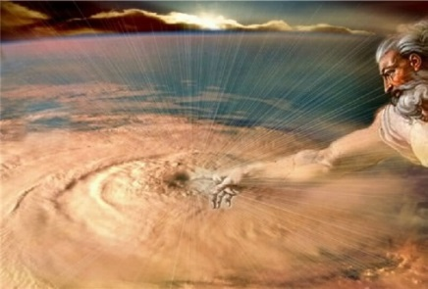**O TRABALHO DE DEUS É “ORDENAR”**

Praticamente, Deus se encontra diante do CAOS ABSOLUTO: TUDO MISTURADO: LUZ, TREVAS, ÁGUAS DE CIMA E ÁGUAS DEBAIXO... A Terra era sem forma e totalmente vazia: “tohu wa bohu”, tohu é o deserto absoluto, privado de vida ...

O grande trabalho de Deus consiste em **BOTAR ORDEM, ORDENAR ESSE CAOS ABSOLUTO**. Pense bem se esse também não é o trabalho de um cireneu, coordenador ou formador!

Normalmente ele deve assumir uma casa ou um grupo, que no começo é um “verdadeiro caos”, sobretudo se está iniciando do zero. A PRIMEIRA COISA QUE UM BOM PASTOR FAZ É CRIAR O CLIMA DA VIDA! Normalmente ele encontra o caos, como Deus, um caos do ponto de vista logístico e também do ponto de vista de acompanhamento, sobretudo, se não houve ninguém que botasse ordem antes. Mesmo que a casa tivesse um ótimo cireneu-coordenador antes, algum caos sempre fica, ou se criaria em poucas semanas. **PORTANTO, O PRIMEIRO MODO DE “CRIAR” É BOTAR ORDEM, ELIMINAR O CAOS, COLOCAR CADA COISA NO SEU LUGAR**. Deus faz nascer a luz e a separa das trevas. Deus coloca as águas de cima em cima (as nuvens) e as águas de baixo em baixo (mar). Depois, Deus coloca ordem no mar e separava a terra firme do mar, para que assim, a vida possa germinar. Do mesmo modo, o Cireneu-coordenador deve BOTAR ORDEM EM CADA COISA, botar ordem na casa, na sua Equipe de Evangelização, botar ordem no CRONOGRAMA das atividades, botar ordem no CORAÇÃO DOS IRMÃOS... A primeira ação criadora é criar ordem!

**Diziam os latinos: “Guarda a ordem e a ordem guardará você!”... Vamos aprender!**

O TRABALHO DE DEUS É PARA **“LIBERTAR”**

O povo de Israel veio da extraordinária experiência de libertação do Egito. O primeiro nome de Deus que eles aprenderam e experimentaram na própria pele é LIBERTADOR. Deus se apresentou como Aquele que é! Aquele que é presente, aquele que te ajuda, aquele que te socorre! Na escravidão não há vida. Por isso, as trevas não podem prender a luz. Por isso, as águas salgadas não podem prender a terra firme... Deus liberta e salva. Assim fez com o povo, assim faz com a criação!

O TRABALHO DE DEUS **É INFUNDIR A VIDA** (Sede fecundos e multiplicai-vos). Deus quer que a sua Criação seja capaz de criar! Ele não cria tudo de uma vez, mas cria com a capacidade de se multiplicar! Isso é um grande ensinamento para nós: A NOSSA MAIOR PREOUCUPAÇÃO É QUE OS NOSSOS FILHOS SE TORNEM IGUAIS A NÓS.

O trabalho de Deus **É EMBELEZAR**. Por isso ele cria o sol e a luz, os astros e, na mentalidade primitiva do Antigo Testamento, os pendura como luminária no teto para clarear o dia e a noite.

Quais são as atitudes fundamentais que você vê em Deus criador?

________________________________________________________________________________________

________________________________________________________________________________________

________________________________________________________________________________________

Escreva o que Deus te pede para mudar do teu modo de fazer a partir desse trecho que meditamos:

________________________________________________________________________________________

________________________________________________________________________________________

PROVA N. 2B

________________________________________________________________________________________

________________________________________________________________________________________

________________________________________________________________________________________

Nome inteiro (em letra de forma) de quem faz a prova: ______________________________________________________

Frat. __________________________________Data da prova __________ Assinatura: _____________________________________